МБДОУ г. Астрахань « Детский сад №117 «Радуга»

Конспект НОД по развитию речи
старшая группа

«Путешествие по сказкам»

Воспитатели: Люкшенкова Н.А., Кучина В.Н.

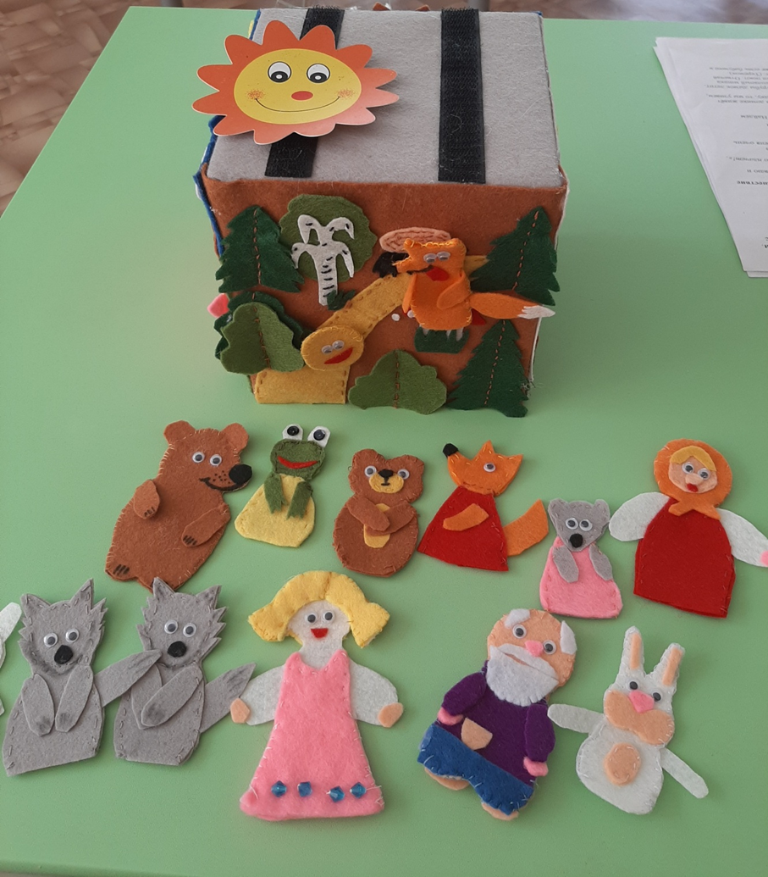

сборно-разборная и игрушка-кубик из фетра по русским народным сказкам

2023г.
Цель: Формирование эмоционального отношения к сказкам.
Задачи:
Обучающие:
Учить узнавать детей знакомые русские народные сказки по иллюстрациям, героев сказок с помощью загадок.
Обогащать и расширять представления и знания детей о русских народных сказках.
Развивающие:
Развивать воображения, фантазии, мышления, умения действовать согласованно.
Воспитывающие:
Воспитание доброты, желания оказывать помощь, любви детей к художественной литературе .
Предварительная работа: чтение сказок, беседы по сказкам. Рассматривание иллюстраций к сказкам.
Оборудование: сборно-разборная и игрушка-кубик из фетра по русским народным сказкам, герои сказок, конверт с загадками

Ход занятия:
Дети сидят за столом, рассматривают кубик из фетра.

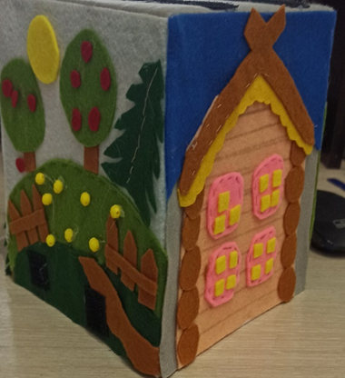

Воспитатель:
-Много сказок есть на свете
Сказки очень любят дети
Все хотят в них побывать
И, конечно, поиграть!
Воспитатель:
Предлагаю вам отправиться в путешествие в страну сказок.
У меня есть волшебный платок. Я им вас накрываю и в сказку отправляю.
«Ой-ой-ой, мне кажется, кто-то плачет!». Да это же девочка. Как тебя зовут?
Девочка: Машенька, я потерялась в лесу- а из какой сказки не знаю. Дедушка с бабушкой меня очень ждут.

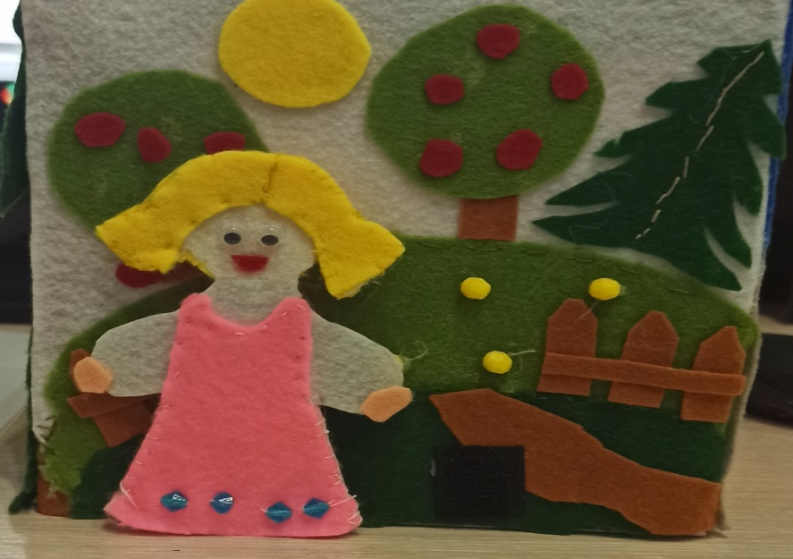
Воспитатель: Ребята, поможем девочке? Найдем ее сказку? (дети: « да!») Дети, посмотрите, в этом домике живёт какая-то сказка, Если вы отгадаете загадку, то мы узнаем, какая сказка здесь живёт».
Загадка: Где-то в поле он стоит,
Из трубы дымок летит.
Заяц, мышь, лиса, лягушка,
Волк и косолапый мишка
Дружно, весело живут,
Хором песенки поют.
Отвечай скорей, дружок,
Это сказка …. Ответ: (Теремок).
Воспитатель: «Дети, в этой сказке есть бабушка и дедушка?» (Дети: нет)
Мы попали в сказку "Теремок". Что же случилось с героями сказки, они забыли, кто за кем будет приходить к теремку. Надо их правильно расставить.
- Кто первый пришел к теремку? (Дети: мышка)
- Кто второй? (Дети: лягушка)

Дети с воспитателем расставляют героев сказки по очереди.

Воспитатель: Вот теперь все хорошо. Машенька, тебе понравилась сказка?

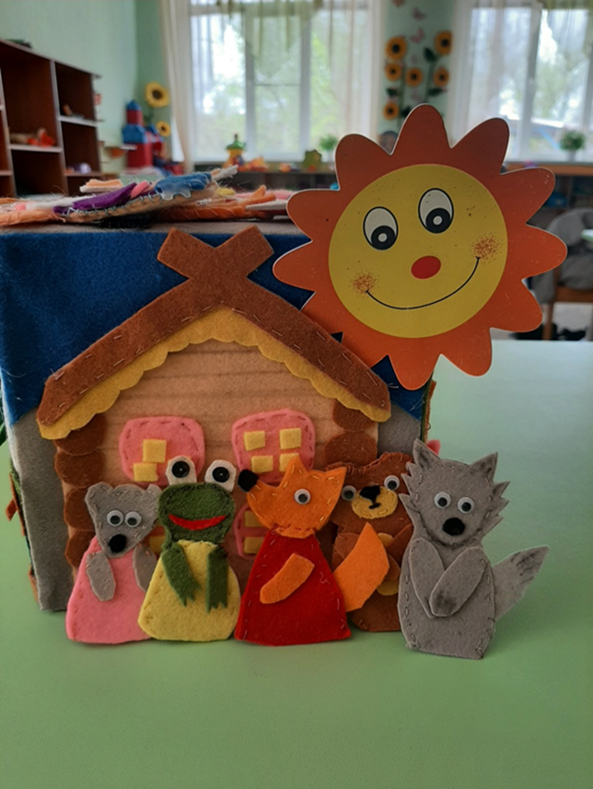

Девочка: Да, но это не моя сказка, там нет бабушки и дедушки.
Воспитатель: Не расстраивайся Машенька, мы сейчас поиграем.
Вставайте ребята в круг.
Физминутка
В чистом поле теремок, теремок (ладошки сложить домиком над головой)
Он не низок ,Не высок, (присесть ,руки вниз встать, руки вверх)
Он не узок, Не широк. (руки вперед перед собой, ладошками внутрь, руки в стороны)
Кто, кто в теремочке живет?
Кто, кто в невысоком живет?(ладошки к щекам, наклоны головы в стороны)
-Я, мышка-норушка (присесть, руки к груди встать)
-Я, лягушка-квакушка (руки вытянуть )
-Я, зайка-побегай-ка (ладошки на голову, помахать)
-Я, лисичка-сестричка (руки на поясе, повороты туловища в стороны)
-Я, волчок-серый бочок (ладошками гладить бока)
Пришел медведь, (наклоны туловища в стороны, шаги на месте с ноги на ногу)
Полез в теремок.
Лез, лез, лез, лез, (шаги, высоко поднимая колени)
Сел и развалил теремок (сесть, руки в стороны)
И все звери разбежались. (бег на месте)
А мы дружно все пойдем
И построим зверям дом (шаги на месте)

Воспитатель: Нам пора отправляться в дорогу, искать Машеньке бабушку и дедушку. Машенька, посмотри, это не твоя сказка?
Маша: Я не знаю
Воспитатель: Давайте посмотрим, что это за домики и кто там живет. Три домика, из соломы, веточек, кирпича. Ребята, в какую же сказку мы попали?
Дети: Три поросёнка.

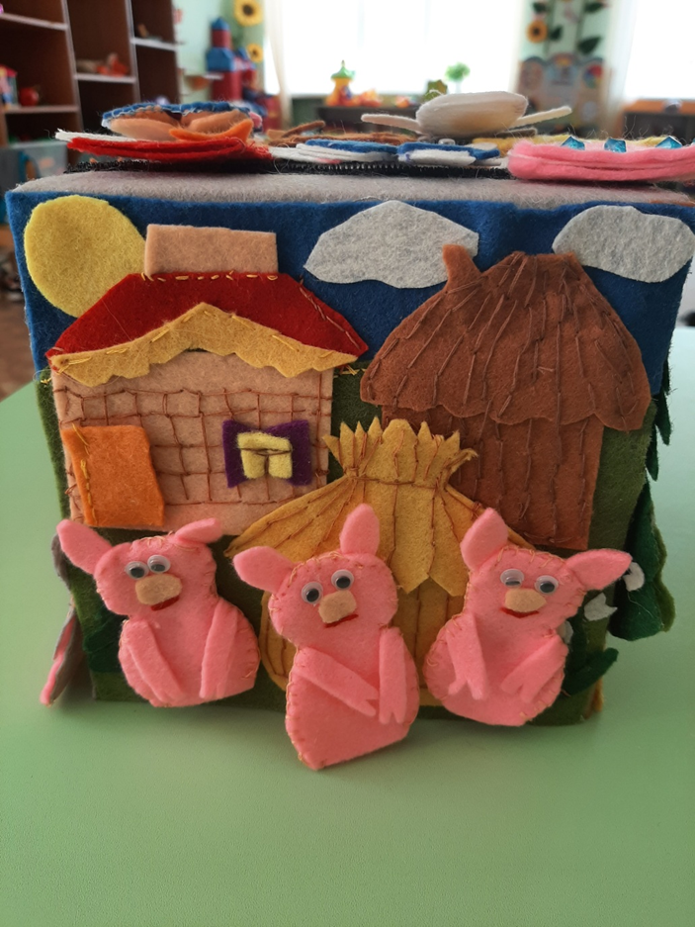

Воспитатель: Давайте вспомним и назовём как звали поросят?
Дети: Ниф-ниф, Наф-наф и Нуф-нуф
Воспитатель: Летом они веселились, бегали и играли.
Я предлагаю Вам закрыть глазки и представить себе веселое лето,
где Вы радуетесь солнцу, бабочкам, цветам!
Но все заканчивается, и на смену лету пришла осень , и поросятам стало холодно. Давайте покажем, как им было холодно!( показывают) Замечательно!
Поросята решили построить каждый себе дом! Давайте вспомним какие?
Отвечайте, пожалуйста, по очереди полными ответами!
Игра «Опиши»
*Из чего сделан дом? (Дом какой: легкий, желтый, соломенный)
*Как он может качаться на ветру?
*Встаньте со стульчиков, покажите!
*А этот дом из чего? (Из веток, непрочный, холодный, дырявый)
*Покажем какой он неустойчивый!
*Домик НАФ-НАФА какой, опишите его?
*Встаньте, пожалуйста, и возьмитесь крепко за руки. Прочный, крепкий дом!
Построили братья свои домики и стали опять веселиться!
И как Вы думаете, кого они разбудили? (волка!)
Конечно, волка! А волк какой?
Давайте покажем злого, страшного, голодного, опасного волка!!!
Посмотрите друг на друга, у кого самый страшный волк!!!
- громче рычит «р-р-р»
- зубами клацает, страшно скалится;
- глазами вращает, брови хмурит;
- щеки надувает, от ненависти чуть не лопается.
А теперь улыбаемся друг другу. Молодцы!
А теперь давайте покажем, как испугались поросята?!
- сжались в комочек, застыли
- брови подняли вверх;
- глазки широко раскрыли, боимся вздохнуть и пошевелится;
- рот приоткрыли;
- голову втянули в плечи;
- задрожали, зубами застучали;
- слова сказать не можем
- Брр! Как страшно!
Волк помчался за поросятами!!! И поросята разбежались по своим домикам!
К какому первому домику подбежал волк? Что он стал делать? Ответы детей… Давайте вместе подуем как волк, вдыхаем в себя воздух через нос и выдыхаем через рот! Теперь вместе со мной! Сломал волк дом? И младший брат спрятался в домике у среднего!
Второй домик из веток, под более сильным напором волка тоже сломался! Покажите, как сломался? Очень хорошо!
Куда братцы побежали?
А третий домик устоял, хоть волк изо всех сил дул на него!!!
Что тогда сделал волк? Ответы детей…
Поросенок открывает котел, и волк в него падает, обжигается, и убегает!!!

Воспитатель: Маша, кажется и эта сказка не твоя.
Ну, тогда скажем героям «До свидания» и идем дальше.
Посмотрите ребята, в какую же сказку мы попали? (колобок)
А с какими животными встретился колобок?

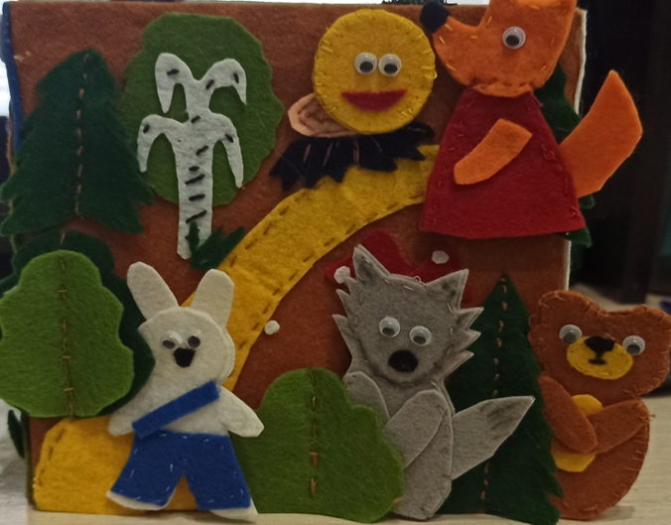

Подвижная игра «Колобок»
Покатился колобок (бегут на месте)
мимо зайки ( изображают зайца: показывают ушки, лапки, хвостик)
прыг – прыг – скок. (прыгают на месте, руки на поясе)
Покатился колобок (бегут на месте)
мимо волка ( изображают волка: пружинистый шаг на месте, хватательные движения руками)
прыг – прыг – скок. (прыгают на месте, руки на поясе)
Покатился колобок (бегут на месте)
мимо мишки (изображают медведя) прыг – прыг – скок. (прыгают на месте, руки на поясе)
Покатился колобок (бегут на месте)
мимо лисоньки (изображают лису) хлоп – хлоп. (хлопают в ладоши).
Лиса догоняет колобков.
Воспитатель: Не хотят животные отпускать колобка к дедушке и бабушке. Просят найти их детенышей, которые потерялись в лесу.
Игра «Назови детенышей»
Воспитатель: Не стали звери есть колобка, вернули его домой.
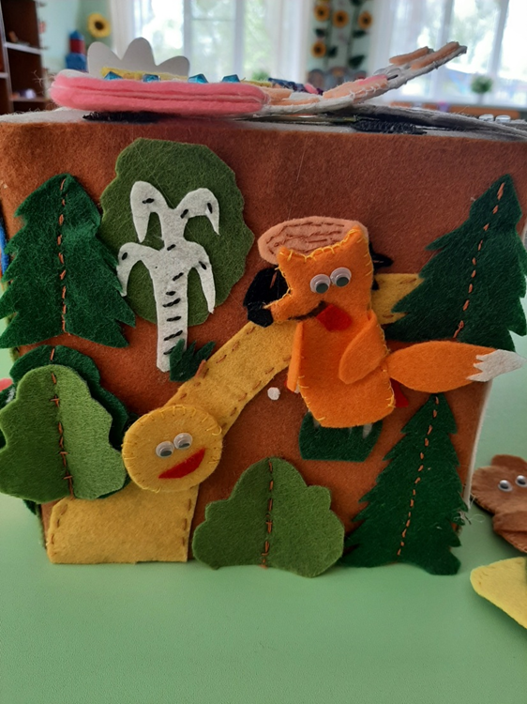
Воспитатель: Дети, а вот еще у нас одна сказка. Нас встречают дедушка и бабушка. Но почему-то они такие грустные?
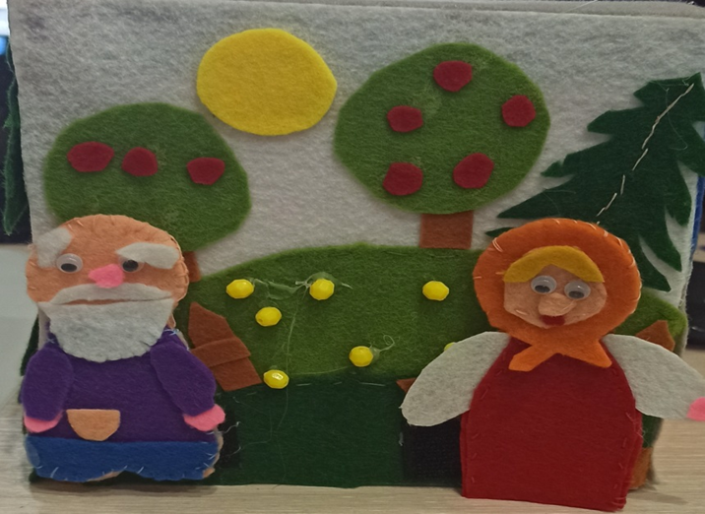
Бабушка: Отпустили внучку в лес, а она не вернулась, наверное, потерялась.
Воспитатель: вот бабушка и дедушка нашли мы вашу внучку.
Дети, расскажите Машеньке, что бы с ней приключилось, если бы она нас не встретила.
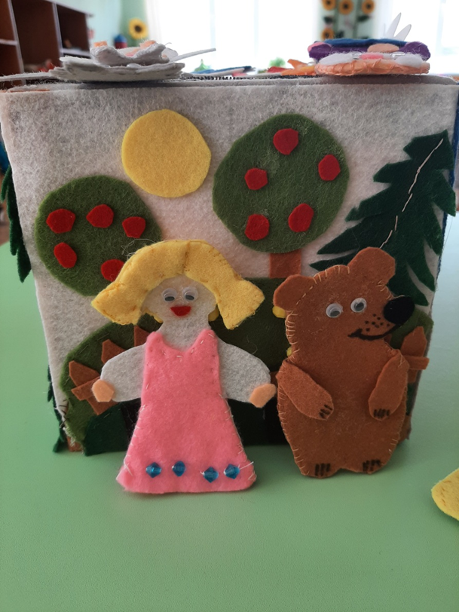

Дети пересказывают сказку «Маша и медведь»
Ребята, а кого вам жалко в этой сказке? (мишку потому что он один)
А давайте ему друзей найдем. (раскраски)
Бабушка: Ребята, а я вам печенье испекла, угощайтесь. (дети благодарят и прощаются с героями сказки).
Воспитатель: А нам пора отправляться обратно в детский сад. Накрываю платком….
Итог: В конце занятия воспитатель спрашивает у детей:
1. Понравилось вам путешествие?
2. Какому герою мы помогли?
3. В каких сказках побывали?
Дети дают полные ответы. Воспитатель всех хвалит за помощь и предлагает попить чай с печеньем.

